Расписание занятий 22.05.2020

1 класс
№п/п | Предмет | Тема | Работа на уроке | Электронный ресурс | Домашнее задание | Обратная связь
1 | Русский язык | Заглавная буква в словах. Заглавная буква в именах, фамилиях, отчествах, кличках животных, названиях городов и т.д. (общее представление). | С.122-126 упр.1, 2, 5,7 (по заданиям).  Упр.4,6,9 (устно) | http://belclass.het |  | Фото работы отправить Дарминой С.М. «Одноклассники» или на эл.почту darmina.svet@yandex.ru
2 | Литературное чтение | Рассказы В. Осеевой. Сказки несказки Д. Хармса, Н. Сладкова | Учебник с.71-75. Работа по теме: Кого мы называем нашими меньшими братьями?  Работа по вопросам с.71-75. Обсудить с родителями, почему тот, кто любит животных, не сделает зла людям. | http://ipkps.bsu.edu.ru/ |  | Чтение по телефону, или через скайп в «Одноклассники»
3 | Окружающий мир | Проверим себя и оценим свои достижения по разделу «Почему и зачем?» Презентация проекта «Мои домашние питомцы». | Вопросы в учебнике на с.76-83, а в тетради с.54. | http://files.school-collection.edu.ru/dlrstore
4 | Физкультура | Особенности всех видов плавания, Выполнение общеразвивающих упражнений на суше для всех групп мышц | Знакомство с теоретическим материалом учебника с146-148 | http://school-collection.edu.ru/catalog/pupil/?subject=30

2 класс
№п/п | Предмет | Тема | Работа на уроке | Электронный ресурс | Домашнее задание | Обратная связь
1 | Русский язык | Глагол. Местоимение. | Работа по учебнику с 125  У 214, 215 |  |  | Фото письменных работ отправить Смык Н.Н.. в группу «2 класс Ладомировская СОШ» в WhatsApp, или на эл.почту SmikNN@mail.ru
2 | Литературное чтение | Проверим себя и оценим свои достижения по разделу «Литература зарубежных стран». Проект «Мой любимый писатель-сказочник». | Работа по карточке |  |  | Слушание чтения наизусть по аудиозаписи в WhatsApе
3 | Математика | Решение задач. Длина отрезка. Единицы длины | Работа по учебнику  с 106 №1  с 107 №9  с 109 №1 |  |  | Фото письменных работ отправить Смык Н.Н.. в группу «2 класс Ладомировская СОШ» в WhatsApp, или на эл.почту SmikNN@mail.ru
4 | Физическая культура | Основные меры безопасности и правила поведения в бассейне. Предупреждение несчастных случаев, заболеваний при занятиях плаванием. | 1.Пройдитеи по ссылке и познакомьтесь с правилами поведения в бассейне | https://yandex.ru/video/preview/?filmId=1754794602015319482&url=http%3A%2F%2Fwww.youtube.com%2Fwatch%3Fv%3Dnk-ZHTe1pVo&text=%D0%9F%D1%80%D0%B0%D0%B2%D0%B8%D0%BB%D0%B0%20%D0%BF%D0%BE%D0%B2%D0%B5%D0%B4%D0%B5%D0%BD%D0%B8%D1%8F%20%D0%B2%20%D0%B1%D0%B0%D1%81%D1%81%D0%B5%D0%B9%D0%BD%D0%B5&path=sharelink
3 класс
№п/п | Предмет | Тема | Работа на уроке | Электронный ресурс | Домашнее задание | Обратная связь
1 | Литературное чтение | Г.-Х Андерсен «Гадкий утенок». Положительные герои сказки | Кого вы можете назвать положительными героями?. Почему утенок сбежал с птичьего двора? Какие чувства вы испытываете? Когда сочувствуете, переживаете, а когда радуетесь? | http://ipkps.bsu.edu.ru/ | Рассказать о приключениях утенка. | Фото работы отправить Дарминой С.М. «Одноклассники» или на эл.почту darmina.svet@yandex.ru
2 | Русский язык | Р/р Сочинение «Почему я жду летних каникул». | С.142 упр.267. рассказ «Почему я жду летних каникул» записать, а не рассказать. | http://belclass.het | Повторить разборы Памятки на с. 144-147 | Фото работы отправить Дарминой С.М. «Одноклассники» или на эл.почту darmina.svet@yandex.ru
3 | Окружающий мир | Презентация проектов «Экономика родного края» «Музей путешествий» | Работа по учебнику. Подготовить сообщения. Заочные путешествия по знаменитым местам мира. Р. т. с.42-44, 60-62 | http://school-collection.edu.ru/catalog/res/
4 | Физкультура | Равномерный бег до 12 минут.  Сдача к.н. - прыжок на заданную длину. | Выбирают индивидуальный темп передвижения в беге до 10 минут. Демонстрируют в соревновательной форме технику метания теннисного мяча с места. | http://school-collection.edu.ru/catalog/pupil/?subject=30

4 класс
№п/п | Предмет | Тема | Работа на уроке | Электронный ресурс | Домашнее задание | Обратная связь
1 | Русский язык | Морфологический разбор слов разных частей речи. | 1.Повторите порядок разбора слов разных частей речи на с 146-148.  2.Выполни морфологический разбор слов из у 297 (высокой, их), из у 303 (сирень), из у 313 (сверкает).  3.Выполните у 312. |  |  | Фото письменных работ отправить Смык Н.Н.. в группу «4 класс Ладомировская СОШ» в WhatsApp, или на эл.почту SmikNN@mail.ru
2 | ОРКСЭ | Обращение к школьникам 22 века. Защита проектов | Работа с главными словами по теме с.105  Обсуждаем-размышляем «Что я хочу передать в наследство»  Смысловое чтение текста  Работа с иллюстрациями с.109-110  4.Представление иконы | www.gumfak.ru
3 | Математика | Повторение. Решение уравнений. | 1.Реши уравнения  Т с 76-77 №4  2.Реши задачу с 70 №1  _______________  С 70 №2 |  |  | Фото письменных работ отправить Смык Н.Н.. в группу «4 класс Ладомировская СОШ» в WhatsApp, или на эл.почту SmikNN@mail.ru
4 | Физическая культура | Правила посещения бассейна, поведения и техника безопасности на воде. | .Пройдитеи по ссылке и познакомьтесь с правилами поведения в бассейне | https://yandex.ru/video/preview/?filmId=1754794602015319482&url=http%3A%2F%2Fwww.youtube.com%2Fwatch%3Fv%3Dnk-ZHTe1pVo&text=%D0%9F%D1%80%D0%B0%D0%B2%D0%B8%D0%BB%D0%B0%20%D0%BF%D0%BE%D0%B2%D0%B5%D0%B4%D0%B5%D0%BD%D0%B8%D1%8F%20%D0%B2%20%D0%B1%D0%B0%D1%81%D1%81%D0%B5%D0%B9%D0%BD%D0%B5&path=sharelink

5 класс
№п/п | Предмет | Тема | Работа на уроке | Электронный ресурс | Домашнее задание | Обратная связь
1 | Иностранный язык (английский ) | Контроль навыков письма. | Упр3,4,стр. 129-130 | Пройдите по ссылке https://rosuchebnik.ru/kompleks/rainbow/audio/uchebnik5-2/ | упр. 6 стр. 133 | Фото домашней работы отправить Жиренко Н. С. на электронную почту: zhirenko.nina@yandex.ru или в соцсети Вконтакте.
2 | История России. Всеобщая история | Признаки цивилизации Греции и Рима | Выполнение заданий с.299 учебника | https://resh.edu.ru/subject/lesson/7552/main/252789/ | нет | Фото в группе «Обществознание 8 класс» в ВК
3 | Математика | Повторение по теме «Десятичные дроби» | Повт. п.33-38  Решить карточку. Текст карточки будет приложен в Виртуальную школу |  | Дорешать карточку | Фото/ документ word домашней работы отправить Голоушиной Л.Ю. На почту lilia.goloushina@yandex.ru или прикрепить в vk по ссылке https://vk.com/id481772266
4 | Физическая культура | Комбинации из освоенных элементов: ведение, остановка, удар (пас), прием мяча. Т.п.: «Закаливание организма». Комбинации из освоенных элементов техники перемещения и владения мячом | Чем отличается футбол от него мини-футбол? Вы знаете, где изобрели современный вариант игры? Назовите мне выдающихся игроков мирового и российского футбола? Какие достижения демонстрируют российские игроки.  - Как двигаются футболисты?  - Какие виды бега мы знаем?  - Для каких целей применяется обычный бег?  - Когда применяем бег спиной вперёд?  - Приставными шагами?  - Применяются ли прыжки, остановки и повороты?  - Какая стойка у вратаря?  Перечислите принципы закаливания: | https://youtu.be/OnkvZxUhFNo
5 | Русский язык | Р/р. Сочинение на тему «Моя любимая книга». | - Какие типы есть текстов?  - А если мы с вами будем описывать свою любимую книгу, какой это тип текста будет?  - Пока мы с вами еще не составили план, но мы знаем, что сочинение пишется по такой структуре, как:  Вступление  Основная часть  Заключение  2. Составление плана  1)Твоя любимая книга: автор( ФИО),название книги  2)История создания книги  3) Фабула произведения (возможен краткий пересказ отдельного, любимого эпизода).  4) Чем понравилась книга?  5) Почему посоветовал бы прочитать ее другим?  3) Лексическая работа  Для того чтобы вам было легче написать сочинения запишите, какими словами можно заменить слова:  Герои  Имя, он, она, они  Автор  ИФО  Книга  Название книги  Самостоятельная работа, самопроверка, редактирование текста. |  | Дописать сочинени | Фото домашней работы отправить Олейник И.А. в группу «Русский язык5» ВК, WhatsApp, «Одноклассники» или на эл.почту oleynick.eug@yandex.ru

6 класс
№п/п | Предмет | Тема | Работа на уроке | Электронный ресурс | Домашнее задание | Обратная связь
1 | Физическая культура | Комбинации из освоенных элементов: техники перемещений, ведение, удар (пас), прием мяча, остановка. Т.п.: «Упражнения для укрепления мышц споты». Ведение мяча с пассивным сопротивлением защитника ведущей и не ведущей ногой. | Ответьте на вопросы  Какую функцию выполняют защитники в игре?  Какую позицию стремиться занять защитник?  Как отличаются передвижения защитника на поле от передвижений других игроков?  Что такое личная защита?  Что такое прессинг? | Пройдите по ссылке https://youtu.be/GmFQ7GglOmU
2 | Математика | Контрольная работа №12 по теме «Повторение и систематизация знаний учащихся» | Решить карточку. Текст карточки будет приложен в Виртуальную школу |  | нет | Фото/ документ word домашней работы отправить Голоушиной Л.Ю. На почту lilia.goloushina@yandex.ru или прикрепить в vk по ссылке https://vk.com/id481772266
3 | Русский язык | Повторение | С.143 упр 596, 602 (о,е,ё в корнях, суффиксах, окончаниях после шипящих ) | Пройдите по ссылке:  https://youtu.be/r2Bd2qNuYiE | С,144 упр 599 | Фото домашней работы отправить Олейник Н.И.  на эл. почту oleiniknatalcka,  позвонить на номер 89623004948
4 | Иностранный язык (английский) | Контроль навыков письма. Систематизация и обобщение изученного материала | Упр. 11 стр. 122, упр.4 стр.132 | Пройдите по ссылке https://rosuchebnik.ru/kompleks/rainbow/audio/uchebnik6-2/ | упр. 5 стр. 132 | Фото домашней работы отправить Жиренко Н. С. на электронную почту: zhirenko.nina@yandex.ru или в соцсети Вконтакте.
5 | Литература | Гомер «Илиада»: как героическая эпическая поэма | Знакомство с историей создания поэм Гомера. Отрывками из поэмы «Илиада»  Ответить на вопросы на с.201 | Пройдите по ссылке:  https://youtu.be/CBMo6DWlcHU |  | Фото домаш  ней работы отпра  вить Олейник Н.И.  на эл.почту  oleiniknatalcka,позво  нить на номер 89623004948
7 класс
№п/п | Предмет | Тема | Работа на уроке | Электронный ресурс | Домашнее задание | Обратная связь
1 | Физика | Повторение материала по теме «Давление газов, жидкостей и твердых тел» | Анализ контрольной работы. Выполнение теста.  1. В СИ давление измеряется в …  а) Па б) Н с) кг/м² д) мм рт. ст.  2. При увеличении объема сосуда при постоянной температуре давление газа в нем…  а) увеличится б) уменьшится с) не изменится  3.Укажите верное соотношение:  а) 1 Па = 1 мм рт ст б) 1 Па = 133,3 мм рт ст  с) 1 мм рт ст = 133,3 Па д) 1 Па = 13,3 мм рт ст  4. Прибор для измерения давления называется…  а) барометр б) психрометр с) ареометр д) паскалемер  5. Если архимедова сила больше силы тяжести, то тело…  а) плавает б) тонет с) всплывает  6. Переведи в СИ 0,65 кПа  а) 0,00065 Па б) 6,5 Па с) 65 Па д) 650 Па  7. Переведите в СИ 250 см²  а) 0,025 м² б) 0,25 м² с) 2,5 м² д) 0,025 м²  8. Чему равно давление воды на глубине 5 м. Плотность воды 1000 кг/м³  а) 500 Па б) 5000 Па с) 5 кПа д) 50 кПа  9. При увеличении пламени горелки подъемная сила воздушного шара…  а) уменьшится б) увеличится с) не изменится  10. Переведи в СИ 5 Н/см²  а) 0,0005 Па б) 0,05 Па с) 500 Па д) 50000 Па  11. Если в одно колено сообщающихся сосудов налить воду, а в другую машинное масло, то….  (плотность воды 1000 кг/м³, машинного масла 900 кг/м³)  а) жидкости установятся на одном уровне  б) уровень машинного масла будет выше уровня воды  с) уровень воды будет выше уровня машинного масла  12. Чему равен объем тела, если при полном погружении в воду на него действует выталкивающая сила 16 Н  а) 0,0016 м³ б) 0,016 м³ с) 1,6 м³ д) 16000 м³  Подведение итогов работы | нет | нет | Фото/ документ word домашней работы отправить Ломакину А. В. На почту ladlav@yandex.ru или прикрепить в vk по ссылке https://vk.com/id137786186 или прикрепить в одноклассниках по ссылке https://ok.ru/profile/508746503502
2 | Физическая культура | Сдача к.н. - удары на точность с 10 м верхом по воротам с 5 попыток. Выход вратаря из ворот и отбор мяча. Передача мяча в движении с выходом на свободное место. Комбинация «стенка». | Читать конспект  Выполнять упражнения с максимальной амплитудой.  Прыжки:  - толчком двумя ногами с продвижением вперед;  - толчком двумя ногами из стороны в сторону с продвижением вперед;  - то же, но спиной вперед;  - толчком одной ногой (правой, левой);  - прыжки на двух ногах с подтягиванием коленей к груди в полетной фазе.
3 | История России. Всеобщая история | Повторение | Выполнение заданий по изученному материалу | https://resh.edu.ru/subject/lesson/2528/main/ | нет | Фото в группе «История 6 класс» в ВК
4 | Математика (алгебра) | Итоговая контрольная работа | Карточка. Текст доступен в «Виртуальной школе» по расписанию урока |  | Повторить определения и формулы п.28-38, карточка | Фото домашней работы отправить в группу «Математика 7»
5 | География | Виртуальное путешествие по планете Земля. | Презентация творческих заданий учащихся |  | нет | Фото/ документ word домашней работы отправить Ляшенко Е.Д. в ВК или на электронную почту ljashenko-elena@yandex.ru
6 | Иностранный язык (английский) | Совершенствование речевых умений и навыков. Контроль навыков письма.. | Упр. 1,4,6- стр. 119-120 | Пройдите по ссылке https://rosuchebnik.ru/kompleks/rainbow/audio/uchebnik7-2/ | упр. 8 стр. 121 | Фото домашней работы отправить Жиренко Н. С. на электронную почту: zhirenko.nina@yandex.ru или в соцсети Вконтакте.

8 класс
№п/п | Предмет | Тема | Работа на уроке | Электронный ресурс | Домашнее задание | Обратная связь
1 | География | Обобщение за курс «Физическая география России» | Выполнить итоговые задания в учебнике на с. 319-321 |  | нет | Фото/ документ word домашней работы отправить Ляшенко Е.Д. в ВК или на электронную почту ljashenko-elena@yandex.ru
2 | Иностранный язык (английский) | Совершенствование речевых умений и навыков. Контроль навыков аудирования | Упр.1, стр. 98  Упр. 9 стр. 97 | Пройдите по ссылке https://rosuchebnik.ru/kompleks/rainbow/audio/uchebnik8-2/ | упр. 7 стр. 96 | Фото домашней работы отправить Жиренко Н. С. на электронную почту: zhirenko.nina@yandex.ru или в соцсети Вконтакте.
3 | Математика (алгебра) | Контрольная работа №10 (итоговая) | Карточка. Текст доступен в «Виртуальной школе» по расписанию урока |  | Повторить определения и формулы п.28-35, карточка | Фото домашней работы отправить в группу «Математика 8»
4 | Русский язык | Контрольное тестирование по теме «Повторение» | Выполнение контрольной работы | Пройдите по ссылке:  https://infourok.ru/metodicheskie-rekomendacii-po-vipolneniyu-testovih-zadaniy-2494782.html | - | Фото домашней работы отправить Олейник Н.И.  на эл. почту oleiniknatalcka,  позвонить на номер 89623004948
5 | История России. Всеобщая история | Повторительно-обобщающий урок по темам «Россия при ПавлеI» и «Культурное пространство Российской империи в XVIII в.». Памятные места, связанные с деятельностью знаменитых белгородцев. | Видеолекция по ссылке https://resh.edu.ru/subject/lesson/2086/main/  Выполнение заданий по ссылке https://resh.edu.ru/subject/lesson/2086/train#/187459/ | https://resh.edu.ru/subject/lesson/2086/main/  https://resh.edu.ru/subject/lesson/2086/train#/187459/ | Нет | Фото в группе «история 8 класс» в ВК
6 | Музыка | Пусть музыка звучит! Исследовательский проект. Обобщающий урок. | Слушать и исполнять любимые музыкальные призведения | https://nsportal.ru/shkola/muzyka/library/2015/06/02/pust-muzyka-zvuchit  https://www.единыйурок.рф/index.php/ebo/item/543-8

9 класс
№п/п | Предмет | Тема | Работа на уроке | Электронный ресурс | Домашнее задание | Обратная связь
1 | История России. Всеобщая история | Серебряный век русской культуры  Повторительно-обобщающий урок «Россия в конце XIX- начале XX вв » | Параграф 40  1 Просвещение  2.Наука  3.Литература  4.Живопись  5.Музыка, балет, театр, кинематограф | https://resh.edu.ru/subject/lesson/2094/main/ | нет | Фото в группе «История 9 класс» в ВК
2 | Биология | Обобщающий урок по теме «Биосферный уровень» | Выполнение тестовых заданий с. 109-110 в рабочей тетради |  | нет | Фото/ документ word домашней работы отправить Ляшенко Е.Д. в ВК или на электронную почту ljashenko-elena@yandex.ru
3 | Физика | Повторение по теме «Законы движения и взаимодействия тел» | Выполнение теста.  1. Единицы измерения ускорения в СИ  а) м/с б) кг м/с с) м/с² д) кг/м  2. Какая из формул неверная?  а) F=ma б) F_{т} = mg c) p = mv д) S = at²  3. Мяч свободно падает с высоты h. Его движение…  а) равномерное б) равноускоренное с) равнозамедленное  4. Чему равна сила тяжести, действующая на мальчика массой 45 кг?  а) 4,5 Н б) 45 Н с) 450 Н д) 4500 Н  5. Какая из приведенных физических величин не является векторной?  а) импульс б) энергия с) скорость д) ускорение  6. Как изменится сила притяжения двух тел, если расстояние между ними  увеличить в 2 раза?  а) уменьшится в 4 раза б) уменьшится в 2 раза  с) увеличится в 2 раза д) увеличится в 4 раза  7. Чему равен импульс тела массой 500 г, движущегося со скоростью 18 км/ч?  а) 2,5 кгм/с б) 9 кгм/с с) 2500 кгм/с д) 9000 кгм/с  8. Тело движется по окружности с постоянной по модулю скоростью. Как направлен вектор скорости в каждой точке?  а) по хорде б) к центру окружности  с) от центра к данной точке д) по касательной к окружности  9. По рисунку определите начальную скорость тела  а) 0 м/с б) 3 м/с с) 15 м/с д) – 5 м/с  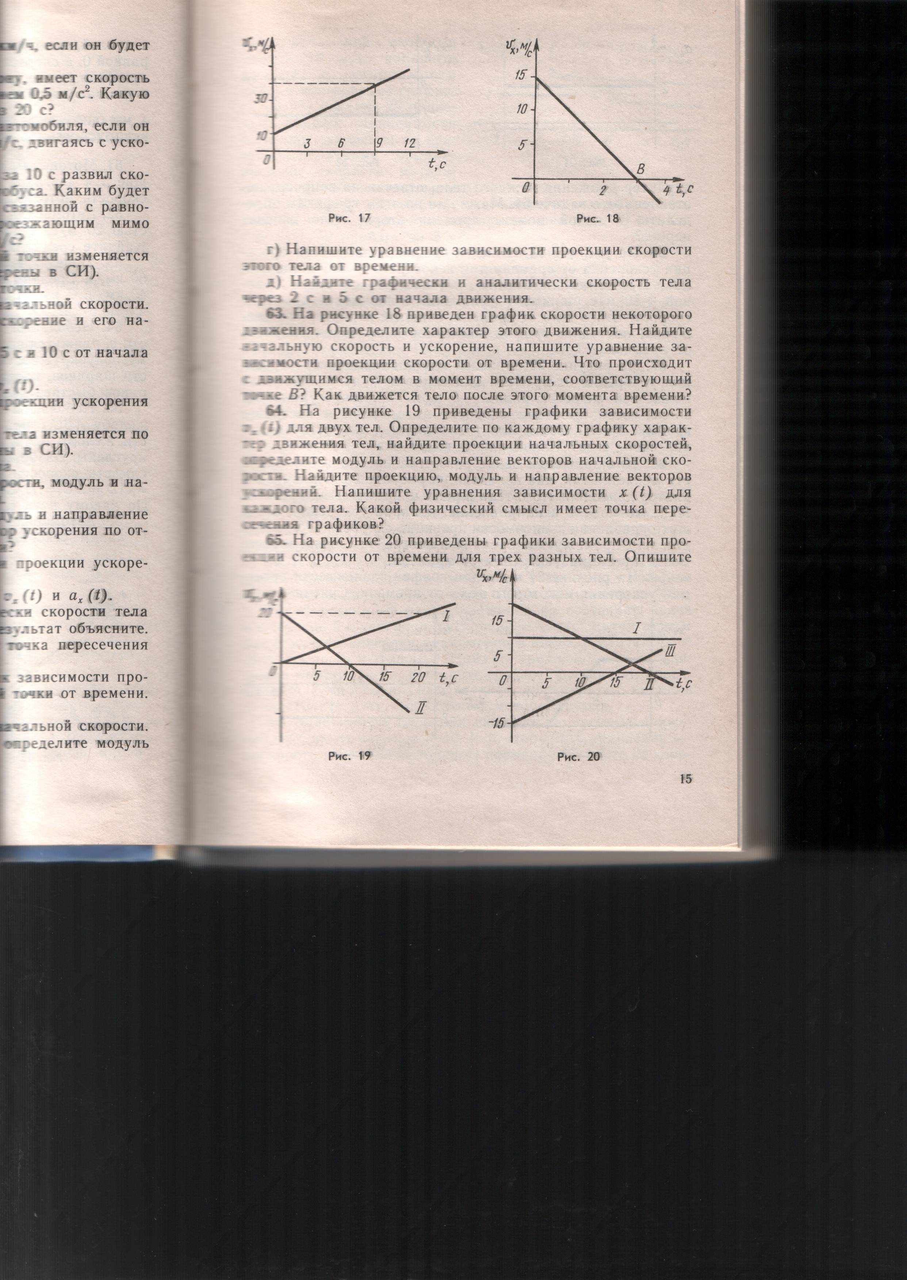  10. По рисунку определите ускорение тела  а) – 5 м/с² б) 3 м/с² с) 5 м/с² д) 15 м/с²  11. * Используя рисунок, помещенный выше, определите перемещение тела за 3 секунды  а) 15 м б) 22,5 м с) 45 м д) 67,5 м  12* Тело свободно падает с некоторой высоты. Какой путь оно пройдет за вторую секунду падения? ( g взять 10 м/с²)  а) 5 м б) 10 м с) 15 м д) 20 м  Подведение итогов работы за год. | нет | нет | Фото/ документ word домашней работы отправить Ломакину А. В. На почту ladlav@yandex.ru или прикрепить в vk по ссылке https://vk.com/id137786186 или прикрепить в одноклассниках по ссылке https://ok.ru/profile/508746503502
4 | Математика (алгебра) | Повторение по теме «Арифметическая и геометрическая прогрессии» | Повт. п 24-28  Решить № 986, 991  993, 994 |  | Решить № 996, 985 | Фото/ документ word домашней работы отправить Голоушиной Л.Ю. На почту lilia.goloushina@yandex.ru или прикрепить в vk по ссылке https://vk.com/id481772266
5 | Основы безопасности жизнедеятельности | Первая помощь при передозировке психоактивных веществ | 1.Ознакомьтесь с П. 10.2  2. Ответить на вопросы стр 179 | https://www.youtube.com/watch?v=RT5008ty6Wo#action=share
6 | География | Особенности хозяйства. Промышленность. Транспорт. Агропромышленный комплекс. | Изучить § 6-11 (учебник география Белгородской области) |  | Подготовить сообщение «Особенности хозяйства Белгородской области» | Фото/ документ word домашней работы отправить Ляшенко Е.Д. в ВК или на электронную почту ljashenko-elena@yandex.ru

10 класс
№п/п | Предмет | Тема | Работа на уроке | Электронный ресурс | Домашнее задание | Обратная связь
1 | Литература | Р/р. Подготовка к написанию сочинения по творчеству А.П. Чехова  Р/р Написание сочинения по творчеству А.П. Чехова | Выяснение выбранных тем сочинений, устранение проблем, связанных с выполнением работы | Пройдите по ссылке:  биография  https://youtu.be/ZdGGGeDn3dc | Роль детали в рассказах Чехова | Фото домаш  ней работы отправить Олейник Н.И. на эл.почту oleiniknatalcka, позвонить на номер 89623004948
2 | Физика | Повторение по теме «Электродинамика» | Заполнение таблицы:  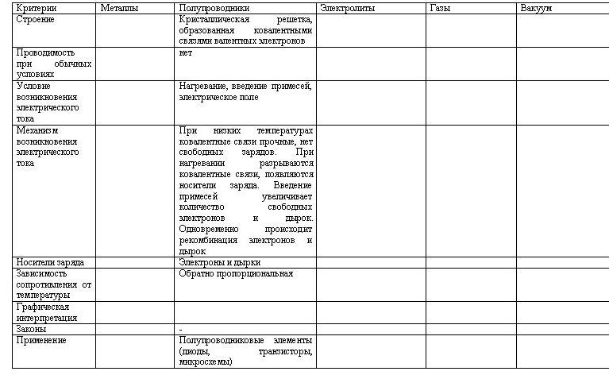  Решение №798(а, г) * 800-Р  Подведение итогов работы за год | нет | нет | Фото/ документ word домашней работы отправить Ломакину А. В. на почту ladlav@yandex.ru или прикрепить в vk по ссылке https://vk.com/id137786186 или прикрепить в одноклассниках по ссылке https://ok.ru/profile/508746503502
3 | Основы безопасности жизнедеятельности | Патриотизм и верность воинскому долгу — качества защитника Отечества. Дружба и войсковое товарищество — основа боевой готовности частей и подразделений | 1.Из П. 47 и 48 обратите внимание на выводы.  2.Привидите примеры односельчан, которые героически служили своей Родине.  3. Стр 249 выполните задание 3. | https://youtu.be/EqvEBJekrA0
4 | Математика(алгебра) | Повторение по теме «Решение тригонометрических уравнений и неравенств» | Повторение формул для решения простейших тригонометрических уравнений. Алгоритмы решения однородных уравнений, сводимых к квадратным.  Решение №200 (а), 202 (а), *205 (а) стр 386 | нет | нет | Фото/ документ word домашней работы отправить Ломакину А. В. На почту ladlav@yandex.ru или прикрепить в vk по ссылке https://vk.com/id137786186 или прикрепить в одноклассниках по ссылке https://ok.ru/profile/508746503502
5 | Православная культура | Экскурсия в храмы нашего района | 1.Работа с путеводителем (Хохловский мужской монастырь)  2.Работа с иллюстрациями (Храмы Ровеньского района)  3. Практическая работа с тестами  4. Итоговое повторение :  Белгородская епархия во времена Киевской Руси  Белгородская епархия во второй половине 20 века  Храмовая архитектура Белгородчины | www.patriarchia.ru,  http: //belclass.net
6 | Обществознание | Итоговое обобщение за курс обществознания | Задания раздела 3. Право. С.350-351 | https://resh.edu.ru/subject/lesson/4038main/226438/ | нет | Фото в группе «Обществознание 8 класс» в ВК
7

